Git 下载地址：https://git-scm.com/download/win

- 打开git Bash 进行配置
输入基本配置：用户名 与 邮箱 （这个是git版本控制系统需要知道最基本的用户信息）
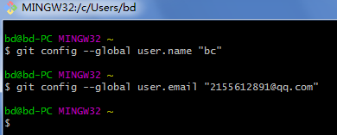

$ git config --global user.name "bc"
$ git config --global user.email "2155612891@qq.com"

检查配置命令git config --list 或 git config user.name

- 基本使用
创建版本库
什么是版本库呢？版本库 就是 仓库
所谓仓库就是一个被git管理的目录文件夹，这个目录里面的 所有文件 都可以被Git管理起来
目录里面每个文件的修改、删除，Git都能跟踪，以便任何时刻都可以追踪历史，或者在将来某个时刻可以“还原”

--1.选一个要创建 版本库的 文件夹， 比如在baidu文件夹下 想创建版本库 那么打开文件夹 右击 git bash

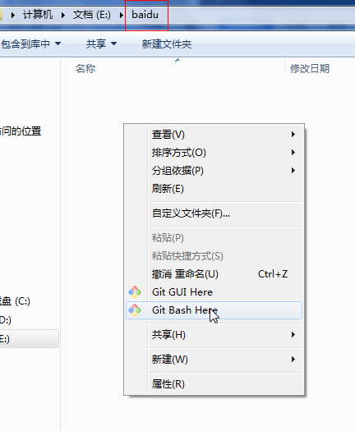
--2.然后输入 git init 回车 创建版本库目录
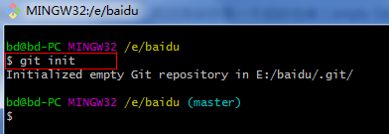
--3.回车后可以 看到 baidu这个文件夹中多一个 .git目录，这个目录就是版本库目录，这个目录里面的文件 可以收到git系统的控制
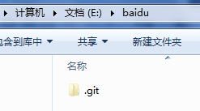
如果没有看到目录 可以使用 ls -ah 命令查看

3.把文件放到 .git版本库中
--1.把 js文件夹 复制到 baidu文件夹中
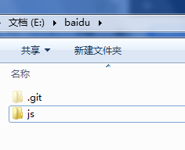

--2.然后把 js文件夹 添加到 .git 版本库中 暂存区（添加到暂存区是为了 跟踪文件，比如跟踪是否修改过 ）

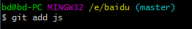

命令是 git add 文件夹 或 文件夹名称
（补充命令：查看暂存区 文件 git ls-files）
（补充命令：查看文件状态 git status 用来查看 已暂存的文件 或 没有暂存的文件 或 查看文件暂存了但是又有修改的文件 ）
（补充命令：查看以暂存文件状态 git diff 用来查看已暂存的文件发生更改后 又未重新暂存的文件，git diff --cached 用来查看已暂存还未提交的文件 ）

--3.最后 把js文件夹 从 暂存区提交到 版本库中 并说明 此次提交的 版本描述说明
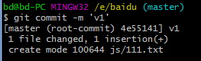
命令是 git commit -m ‘说明’

总结：baidu文件夹 中的文件 如果向提交到 .git版本库中，第一步是把文件 放到暂存区，第二部 才是把文件进行正式的提交

下面看图 确定关系：
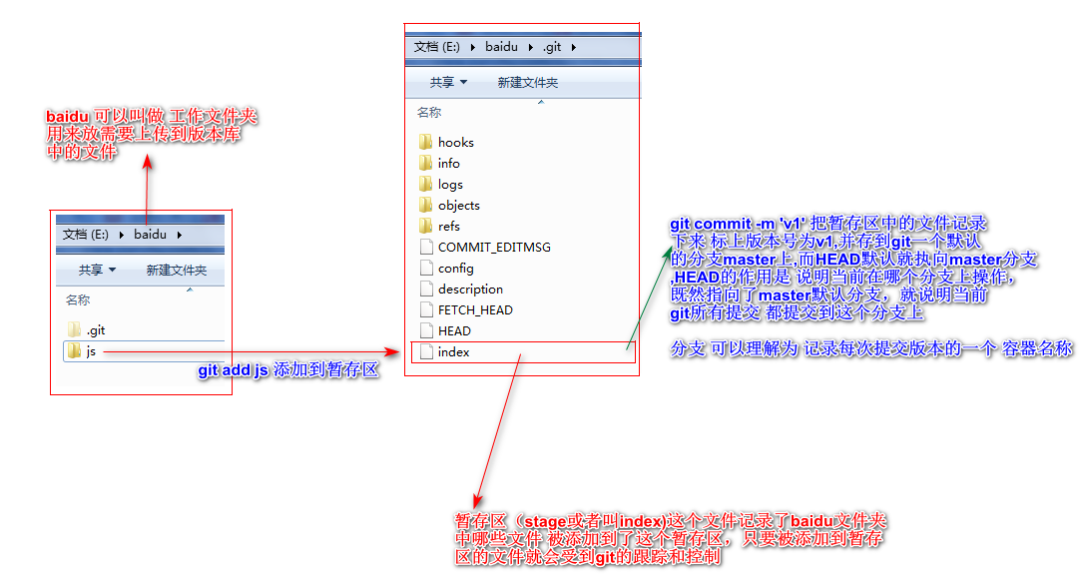

- 暂存区的中文件发生更改
如果已经添加到暂存区 的文件 发生了更改，需要再次 把更改的文件添加到暂存区，然后才能提交
当然也可以跳过 暂存区，使用 git commit 加上 -a 选项，Git 就会自动把所有已经跟踪过的文件暂存起来一并提交，从而跳过 git add 步骤
Git commit -a -m “说明’

- 删除文件

--1.已经提交过的文件
git rm a.js 移除文件(会从暂存区和目录中删除)
--2.不管是否提交过
git rm --cached a.js 移除文件(只会从暂存区中删除，删除后该文件不受git 跟踪管理)

上面2种删除 都需要 git commit 提交

- 文件移动
git mv 已有的文件路径 新的文件路径

-1.文件重命名
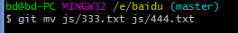

-2.文件移动并重命名
git mv js/444.txt js/num/444.txt

-3.文件移动到文件夹
git mv js/444.txt js/num

git mv 就相当于运行了下面三条命令：

$ mv README.md README
$ git rm README.md
$ git add README

- 查看提交历史
- 查看 所有 提交历史 git log
- 查看 每次 提交的修改的 历史 git log -p
- 查看 最近 2此提交的 历史 git log -p -2 或 git log -2
- 查看 每次 提交历史简略的统计信息 git log --stat （列出所有被修改过的文件、有多少文件被修改了以及被修改过的文件的哪些行被移除或是添加了）

- 撤消操作
-1.情况：使用 git add * 提交了所有文件，但是又想让某个文件不暂存 ，可以使用git reset HEAD 撤销暂存的文件名称
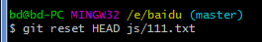

-2.情况：暂存区中的文件 发生了修改，如果想 撤销修改 可以使用 git checkout -- 修改的文件路径

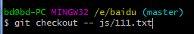
命令git checkout -- 111.txt意思就是，把111.txt文件在工作区的修改全部撤销，这里有两种情况：
一种是111.txt自修改后还没有被放到暂存区，现在，撤销修改就回到和版本库一模一样的状态
一种是111.txt已经添加到暂存区后，又作了修改，现在，撤销修改就回到添加到暂存区后的状态

但是这里还有一种情况，就是111.txt修改以后又放入了暂存区，此后文件没有再修改过，但是此时
又不想文件在暂存区中，可以使用 git reset HEAD 11.txt 可以把暂存区的修改撤销掉（unstage），重新放回工作区

- 情况：想进行版本回退
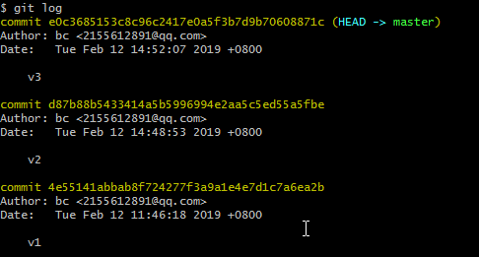
输入：git reset --hard d87b88b5433414a5b5996994e2aa5c5ed55a5fbe 进行回退（字符 d87b88b5433414a5b5996994e2aa5c5ed55a5fb 就是提交的comit的id号）
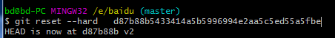
查看回退情况：可以发现v3版本已经没有了
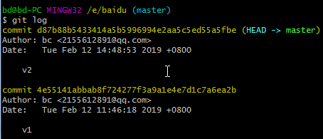

当然还有一个简单的写法是：git reset --hard HEAD^ 表示回退低一级 版本上 （HEAD表示当前版本）

- 情况：上面的回退后 突然又想回到 新的版本上怎么办？ 可以通过 $ git reflog 来查看 操作回退的日志，从中找到 新版本的 commit id号就行：

输入：$ git reflog 回车 出现：

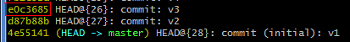
从图中可以看到 v3新版本的commit id号

通过id号 再进行回退：
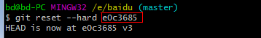

再次查看 发现回退成功 v3 已经有了
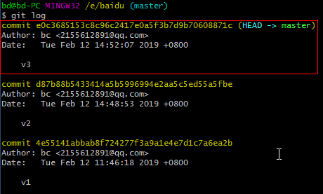、

- 情况:有时候我们提交完了才发现漏掉了几个文件没有添加，或者提交信息写错了 然后想重新提交 但是版本保持不变
- git commit --amend --no-edit 表示 撤销上一次提交 并将暂存区文件重新提交
- git commit --amend -m "v4" 表示 撤销上一次提交 并将暂存区文件重新提交 版本为v4

- 远程仓库 ：远程仓库指的是网络中的仓库 ，比如github
- 在github上创建一个远程仓库
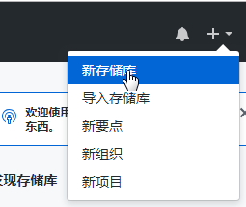
- 然后出现界面 进行填写
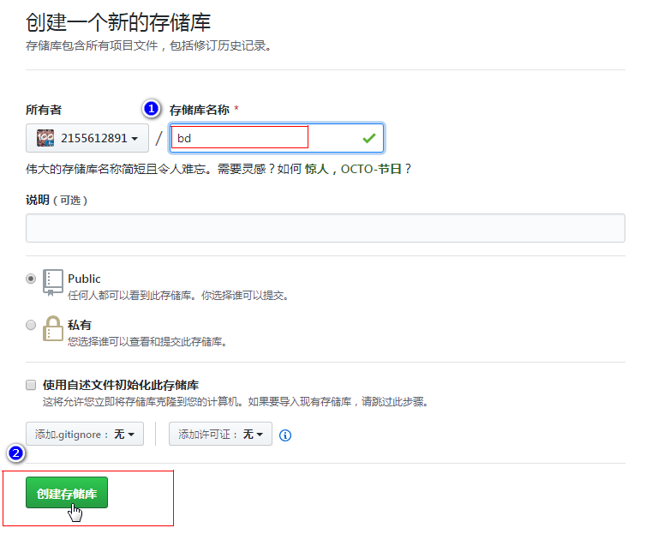
- 会出现以下界面：
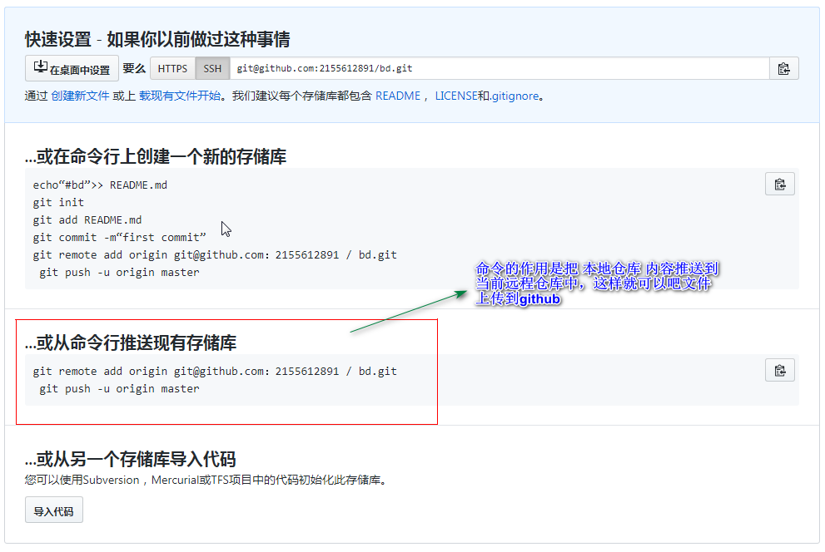
- 本地库上传到github 远程库中需要设置 授权秘钥 SSH Key
---1.现在本地创建 key秘钥：
输入创建key秘钥的命令：ssh-keygen
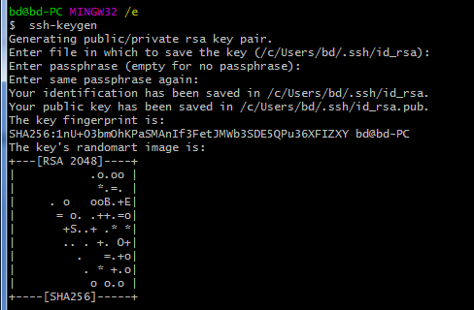
---2.查看key秘钥命令：cat ~/.ssh/id_rsa.pub

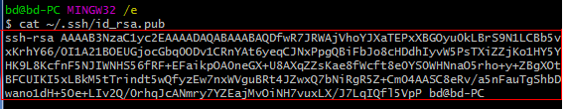
--3.复制以上秘钥：
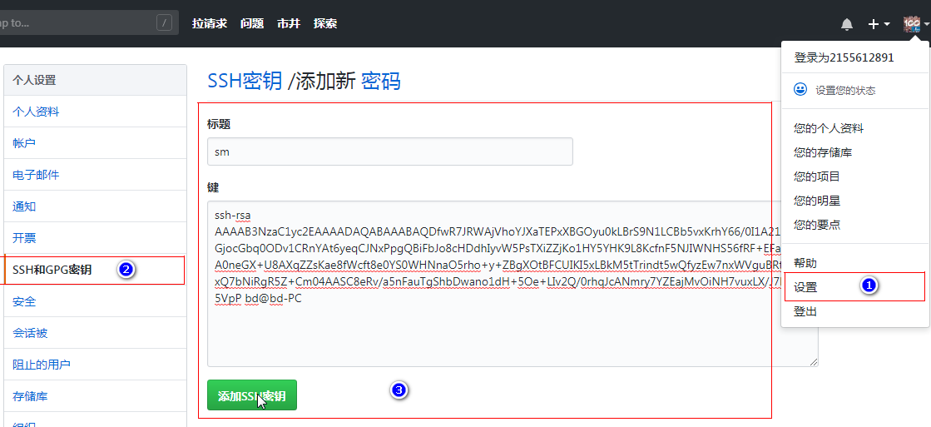
--4.复制之前创建bd库 的命令
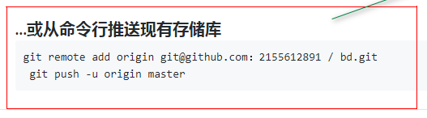
然后再执行：

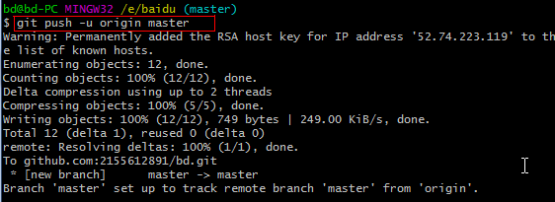

在进入github远程库 可以看到文件也叫上传成功
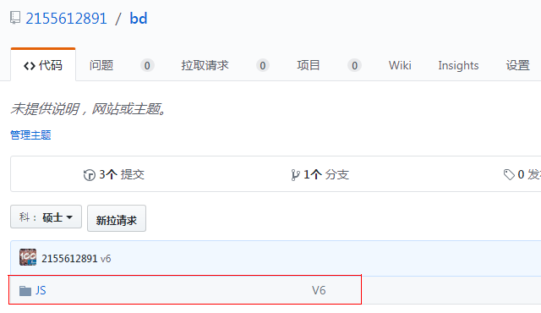

- 从远程仓库中下载代码到本地
- 新建一个文件夹
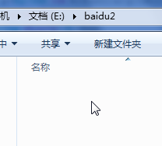
- 复制远程仓库代码克隆地址

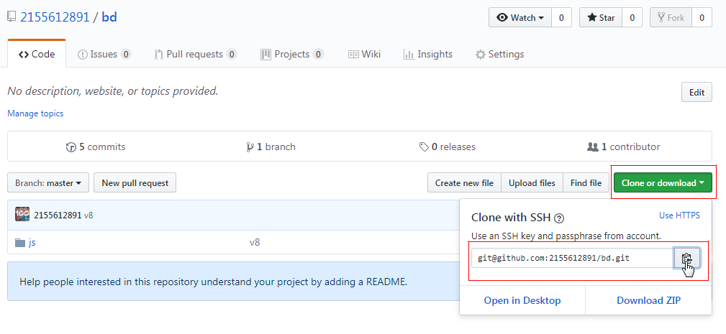
- 输入克隆命令 git clone 粘贴复制的地址

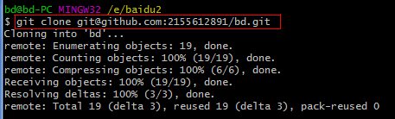
- 查看文件夹已经有文件了
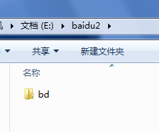

- 如果你本地仓库需要更新 与 远程仓库里面的版本相同，可以使用 git pull 命令来自动的抓取然后合并远程分支到当前分支上
另外也可是使用 git pull origin master 本地与服务器端同步更新

其他用法：除了使用 git pull 还有一个就是 git fetch origin master 也可以用 作用是从远程分支拉取更新的代码，如果你的本地没有更新，但是远程
仓库中更新了除了使用git pull 也可以使用 git fetch，最大的区别是 因为git pull会将代码直接合并，造成冲突等无法知道，而 git fetch
可以通过 git diff orgin/master来看一下差异然后再通过git merge origin/master 进行合并 合并。

